กิจกรรมวันสำคัญทางศาสนา ทำบุญตักบาตร

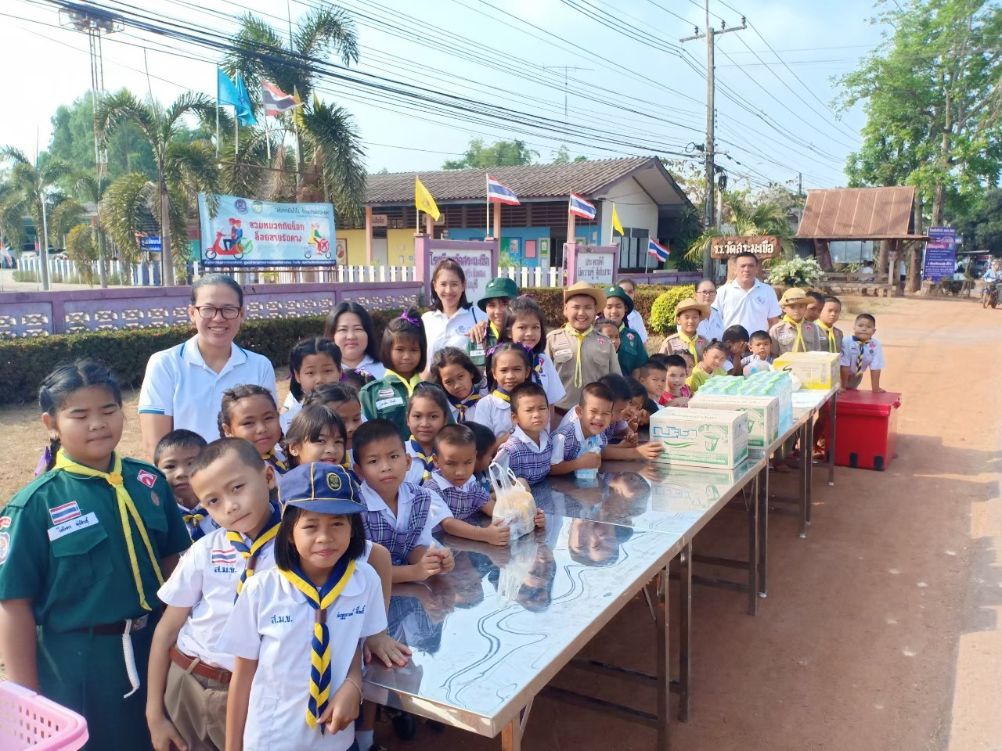

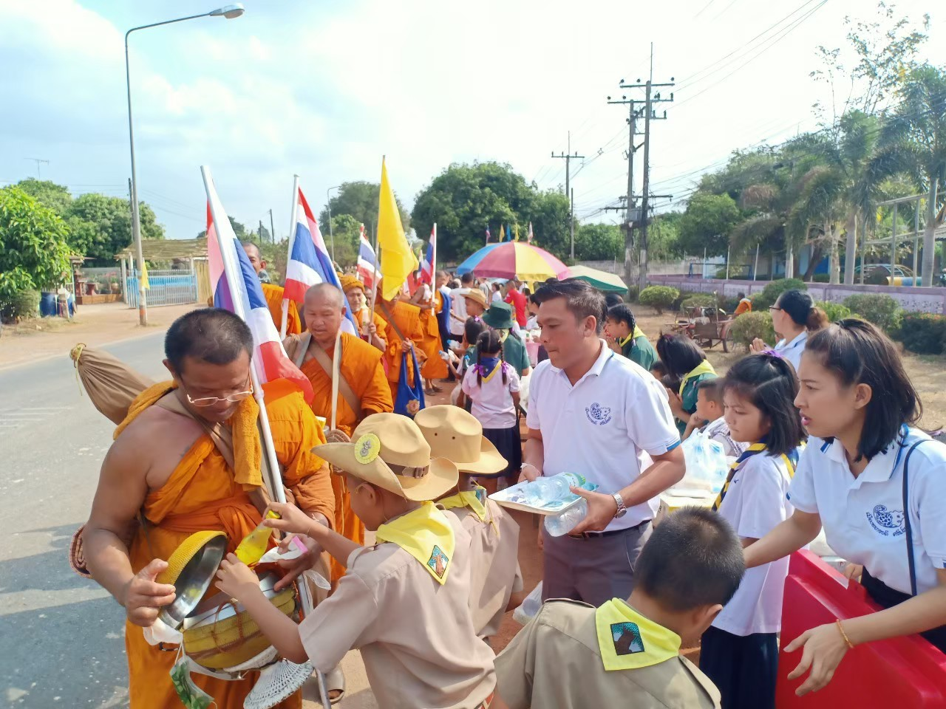
กิจกรรมวันสำคัญทางศาสนา ทำบุญตักบาตร

